**ANALISIS DAN DESAIN SISTEM WEBSITE ARTIST**

UNTUK MEMENUHI TUGAS MATAKULIAH

Yang diampu oleh Bapak Utomo Pujianto, S.Kom, M.Kom.

Disusun Oleh:

Ninon Oktaviani Irawan (150535600261)

Nur Hidayatullah (150535601770)

Ruri Ayyul Maulidya (150535604307)

S1 TI OFF C



**UNIVERSITAS NEGERI MALANG**

**FAKULTAS TEKNIK**

**JURUSAN TEKNIK ELEKTRO**

**PRODI S1 TEKNIK INFORMATIKA**

**MARET 2018**

**WEBSITE ARTIST**

1. **SYSTEM REQUEST**

|  |  |
| --- | --- |
| Elemen | Uraian |
| Project Sponsor | Untuk saat ini masih terdapat 1 fokus project sponsor, yaitu:  PAPPRI (Pengurus Persatuan Artist Penyanyi Pemusik Republik Indonesia) |
| Business Needs | * Sebagai media perantara artis dan pengguna (customer) * Menyediakan informasi tentang managemen artis yang akurat * Menyediakan informasi tentang jadwal kegiatan artis * Sebagai media promosi artis * Membantu menyediakan Pop Up Iklan |
| Business Requeriements | * Menyediakan fitur chatting antara managemen artis dengan customer untuk memudahkan dalam melakukan pemesanan jasa panggung artis * Dengan fitur informasi event artis (live/non-live) dapat membantu management artis maupun artis untuk memanagemen jadwalnya. * Terdapat fasilitas verifikasi artis, biografi artis dan keamanan informasi artis * Menampilkan profil artis dengan menarik * Menyediakan fasilitas Pop Up Iklan * Fasilitas Jadwal artis dan booking artis(deal/no-deal) |
| Business Value | * Memudahkan komunikasi dan transaksi antara artis dan customer * Memudahkan dalam mendapatkan informasi tentang artis * Membantu artis untuk mempromosikan dirinya * Menyediakan sumber informasi yang akurat * Membantu pihak sponsor untuk menemukan artis yang sesuai |
| Special Issues | Sistem dibangun berdasarkan teknologi web responsive |

1. **SPESIFIKASI KEBUTUHUAN SISTEM**
2. Kebutuhan Fungsional

Sistem mampu melakukan:

* User dapat memasukkan data artis meliputi nama artis, umur, jenis kelamin, dll
* User mampu menampilkan data artis berdasarkan kategori tertentu (penyayi dan pemusik)
* User mampu berkomunikasi secara langsung dengan manager artis (melalui sistem informasi website artis)
* User mampu menampilkan jumlah artis sesuai kategori tertentu secara keseluruhan

Pendataan User

* User dapat memasukkan data diri meliputi nama user, umur, alamat user, nomor telepon, email, jenis kelamin, dll
* User dapat menampilkan data diri pada sistem website artis
* User dapat merubah data diri
* User dapat menampilkan daftar artis yang telah di pesan
* User dapat menampilkan daftar chat terakhir dengan manager artis

Transaksi

* Sistem dapat melakukan transaksi pemesanan artis
* Sistem dapat mengetahui apakah artis tersebut telah terikat kontrak dengan user
* Sistem dapat menampilkan list artis yang sering melakukan ikatan kontrak
* Sistem dapat menampilkan waktu dan tanggal pemesanan secara otomatis

1. Kebutuhan Non- Fungsional

Operasional:

* Menggunakan Sistem Operasi Windows 7
* Spesifikasi computer minimal Core
* Kebutuhan RAM 2 GB
* Kebutuhan Hardisk 10 GB

Keamanan:

* Sistem aplikasi dan data dilengkapi password
* Sistem verifikasi user yang dilengkapi kode tertentu

Informasi:

* Digunakan untuk menampilkan tatacara pendaftaran sistem informasi artis
* Digunakan untuk menampilkan informasi apabila user salah memasukkan password

Kinerja:

* Interaksi pengguna tidak lebih dari 2 detik
* Interaksi chatting tidak melebihi 2 detik

Culture dan Political:

* Sistem dapat membedakan data artis yang terdaftar pada PAPPRI (Pengurus Persatuan Artis Penyayi dan Pemusik Republik Indonesia)

1. **USE CASE**
2. Diagram

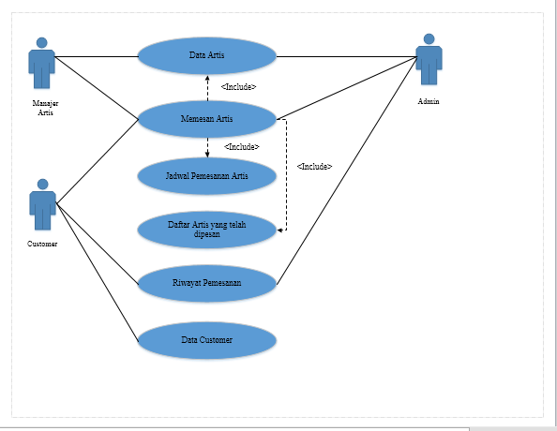

User/Actor : Manager artis, Customer dan Sistem/Admin

Manager Artis / Artis : Memasukkan dan mengubah data artis, melakukan transaksi pemesanan dengan customer, melihat jadwal artis.

Customer : Mengisi data diri, memesan artis, menampilkan daftar artis, menampilkan daftar chatting/ riwayat pemesanan, memilih artis

Sistem/Admin : Memeriksa atau verifikasi data artis sesuai PAPPRI, menyediakan layanan pemesanan artis(chatting), menyediakan jadwal artis, menyediakan daftar arits telah dipesan, menampilkan daftar artis wanita/pria, menampilkan riwayat pemesanan customer.

1. Use Case Description

|  |  |
| --- | --- |
| Use Case Description 1 | |
| Use case name | Mengisi data artis (penyanyi maupun pemusik) |
| Actor | Manager artis/artis |
| Use Case Description | Melakukan pengissian data artis (nama artis, umur, jenis kelamin, dll) |
| Trigger | Membutuhkan validasi artis dari PAPPRI agar artis dapat mendapatkan iklan ataupun pemesanan jasa panggung artis |
| Pre-Condition | * Artis/manager artis memiliki akun berupa password dan username * Sistem dalam kondisi aktif |
| Normal Course | * Manager melakukan login * Manager memasukkan data artis * Sistem memeriksa data artis * Sistem menyimpan data artis |
| Post Condition | Data berhasil dimasukkan pada sistem |
| Exception | * Manager/artis gagal login * Data artis tidak sesuai dengan PAPPRI * Sistem dalam kondisi offline |

|  |  |
| --- | --- |
| Use Case Description 2 | |
| Use case name | Pemesanan Artis |
| Actor | Customer, artis/manager artis, admin |
| Use Case Description | Customer melakukan pemesanan artis secara langsung dengan manager artis melalui chatting yang disediakan oleh sistem, terjadi kesepakatan pemesanan (tanggal, waktu dan artis yang dipesan) |
| Trigger | * Terdapat data artis yang tervalidasi * Customer telah tervalidasi * Telah memilih artis * Telah melakukan kesepakatan |
| Pre-Condition | * Customer dan manager artis/artis telah melakukan login (memiliki username dan password) * Sistem dalam kondisi aktif (online) |
| Normal Course | * Customer dan manager artis telah melakukan login * Customer dapat melihat daftar data artis berdasarkan kategori (penyanyi dan pemusik) * Customer melakukan transaksi pemesanan dengan artis/manajemen artis * Artis melakukan kesepakatan dengan customer yang tercantum jadwal, waktu pemesanan |
| Post Condition | * Jadwal artis yang di pesan (terdapat tanggal dan waktu pemesanan) * Riwayat terjadinya transaksi pemesanan * Daftar data artis yang telah dipesan |
| Exception | Kegagalan login, sistem mati (offline), gagal menampilkan daftar data artis (yang blm dipesan dan telah dipesan), gagal menampilkan jadwal pemesanan artis. |

1. **MOCKUP (masih 5)**



  